**Министерство науки и высшего образования Российской Федерации**

федеральное государственное автономное образовательное учреждение

высшего образования

**«НАЦИОНАЛЬНЫЙ ИССЛЕДОВАТЕЛЬСКИЙ**

**ТОМСКИЙ ПОЛИТЕХНИЧЕСКИЙ УНИВЕРСИТЕТ»**

Инженерная школа природных ресурсов

Направление подготовки Химическая технология

Отделение химической инженерии

**СОСТАВЛЕНИЕ ПРОГРАММ С ИСПОЛЬЗОВАНИЕМ ПРОЦЕДУР И ФУНКЦИЙ**

**Лабораторная работа по дисциплине «Углубленный курс информатики»**

Выполнилстудент гр. 2Д93 Н. П. Юленков

(Подпись)

_____ _____________ 2020 г.

Отчет принят:

Преподаватель

доцент ОХИ ИШПР, к.т.н. В.А. Чузлов

(Подпись)

_____ _____________ 2020 г.

Томск 2020 г.

**Цель работы:** научиться использовать процедуры и функции для решения задач.

**Теоретическая часть**

Подпрограмма — это фрагмент кода, который имеет свое имя и создается в случае необходимости выполнять этот код несколько раз.

Использование подпрограмм обусловлено несколькими причинами, среди которых:

1.Улучшение структуры программы, что облегчает ее понимание.

2.Отсутствие необходимости повторять в программе многие фрагменты.

3.Избавление от многих ошибок, которые можно допустить при написании кода программы.

Виды подпрограмм:

1.Функции

2.Процедуры

Формат описания функций

**Program** LB_02;

**var**

// описание глобальных параметров

**function**<имя функции>(список формальных параметров): тип результата;

**var**

// описание локальных переменных

**begin**

// исполняемая часть функции

**end**;

**begin**

// операторы основной программы

**end**.

Формат описания процедур

**Program** LB_07;

**var**

// описание глобальных параметров

**procedure**<имя процедуры>(список формальных параметров);

**var**

// описание локальных переменных

**begin**

// исполняемая часть процедуры

**end**;

**begin**

// операторы основной программы

**end**.

**Практическая часть**

**Задание 1**

**Задание:** составить программу для вычисления данного выражения. Возведение в степень оформить в виде подпрограммы-функции, вычисление y в виде подпрограммы-процедуры:

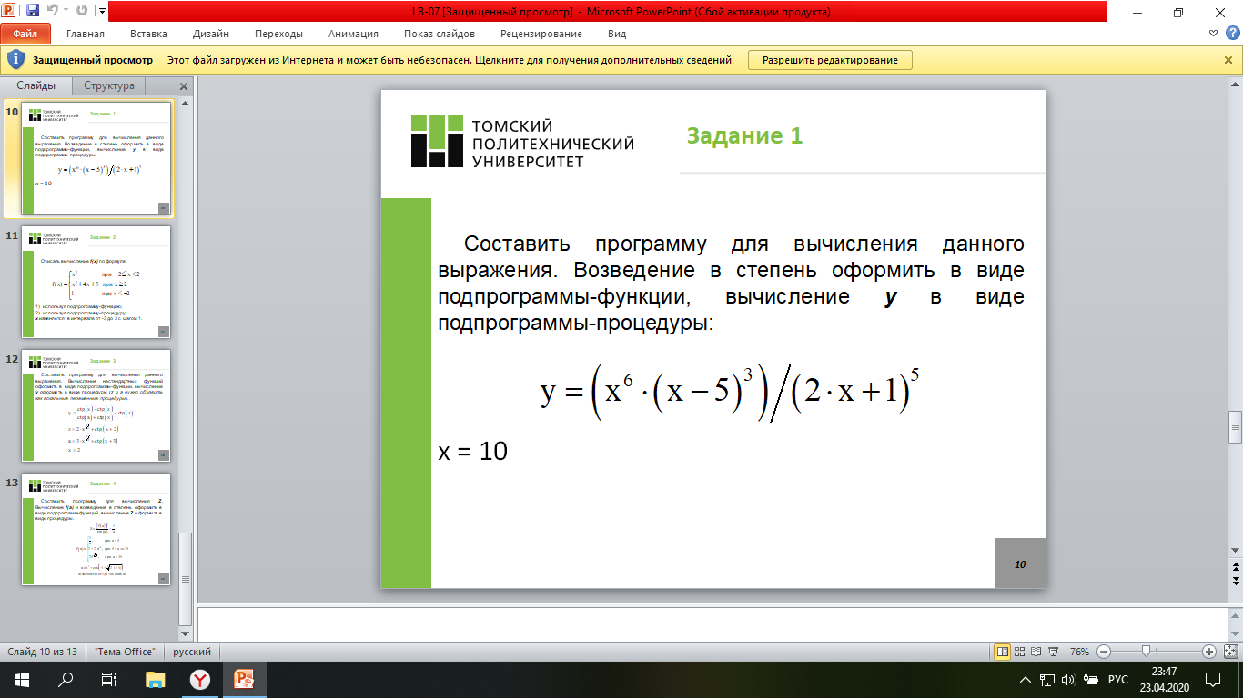

**Программная реализация**

Program L7_1;

var

y,x:real;

function pow(x,n:real):real;

begin

result:=exp(ln(x)*n)

end;

procedure f(x:real; var y:real);

begin

x:=10;

y:=(pow(x,6)*pow((x-5),3))/pow((2*x+1),5);

end;

begin

f(x,y);

write('y = ',y:6:4);

end.

**Ответ**

y = 30.6065

**Задание 2**

**Задание:** описать вычисление ***f(x)*** по формуле

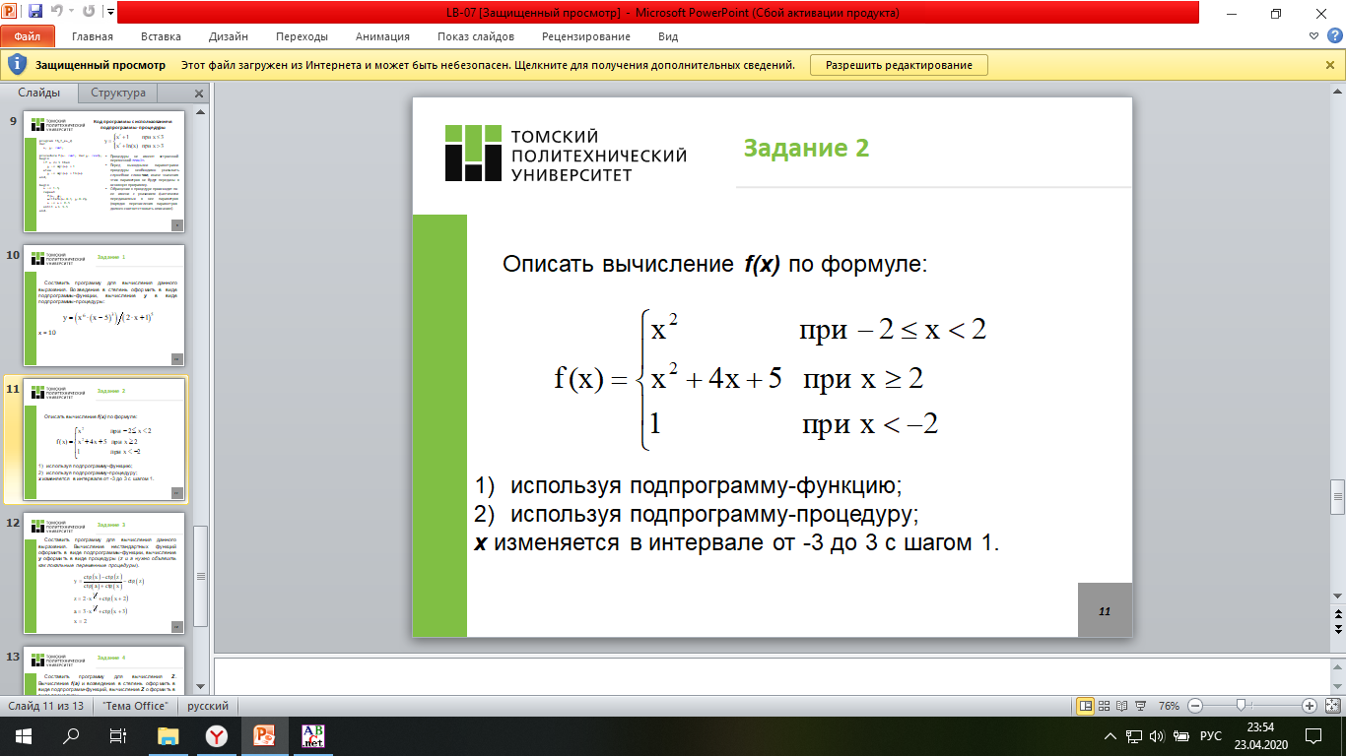

1)используя подпрограмму-функцию;

2)используя подпрограмму-процедуру;

x изменяется в интервале от -3 до 3 с шагом 1.

**Программнаяреализация**

1)Program L7_2;

var

y, x:real;

function f(x:real):real;

begin

if x>=2 then

result:=sqr(x)+4*x+5

else

if x<-2 then

result:=1

else

result:=sqr(x)

end;

begin

x:=-3;

repeat

y:=f(x);

writeln(x:4:1,y:8:2);

x:=x+1;

until x>3 ;

End.

2) Program L7_2;

var

y, x:real;

procedure f(x:real; var y:real);

begin

if x>=2 then

y:=sqr(x)+4*x+5

else

if x<-2 then

y:=1

else

y:=sqr(x)

end;

begin

x:=-3;

repeat

f(x,y);

writeln(x:4:1,y:8:2);

x:=x+1;

until x>3 ;

end.

**Ответ**

-3.0 1.00

-2.0 4.00

-1.0 1.00

0.0 0.00

1.0 1.00

2.0 17.00

3.0 26.00

**Задание 3**

**Задание:** составить программу для вычисления данного выражения. Вычисление нестандартных функций оформить в виде подпрограммы-функции, вычисление y оформить в виде процедуры (z и a нужно объявить как локальные переменные процедуры).

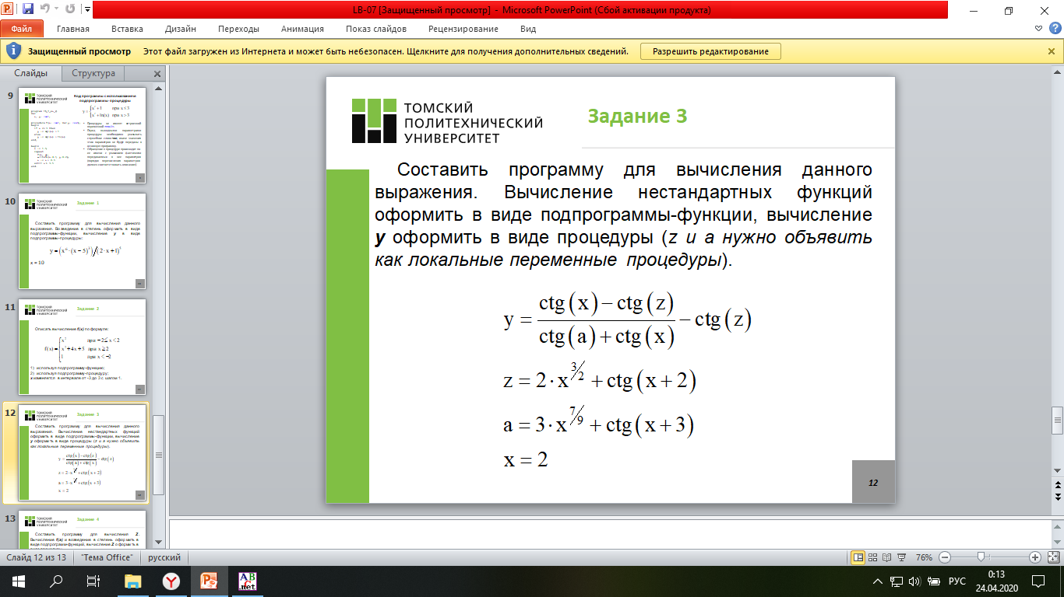

**Программная реализация**

ProgramL7_3;

var

y,x:real;

function pow(x,n:real):real;

begin

result:=exp(ln(x)*n)

end;

function ctg(x:real):real;

begin

result:=cos(x)/sin(x)

end;

procedure f(x:real; var y:real);

var

a,z:real;

begin

x:=2;

a:=3*pow(x,(7/9))+ctg(x+3);

z:=2*pow(x,(3/2))+ctg(x+2);

y:=(ctg(x)-ctg(z))/(ctg(a)+ctg(x))-ctg(z);

end;

begin

f(x,y);

write('y = ',y:6:4);

end.

**Ответ**

y = 3.5990

**Задание 4**

**Задание:** составить программу для вычисления Z. Вычисление f(a) и возведение в степень оформить в виде подпрограмм-функций, вычисление Z оформить в виде процедуры.

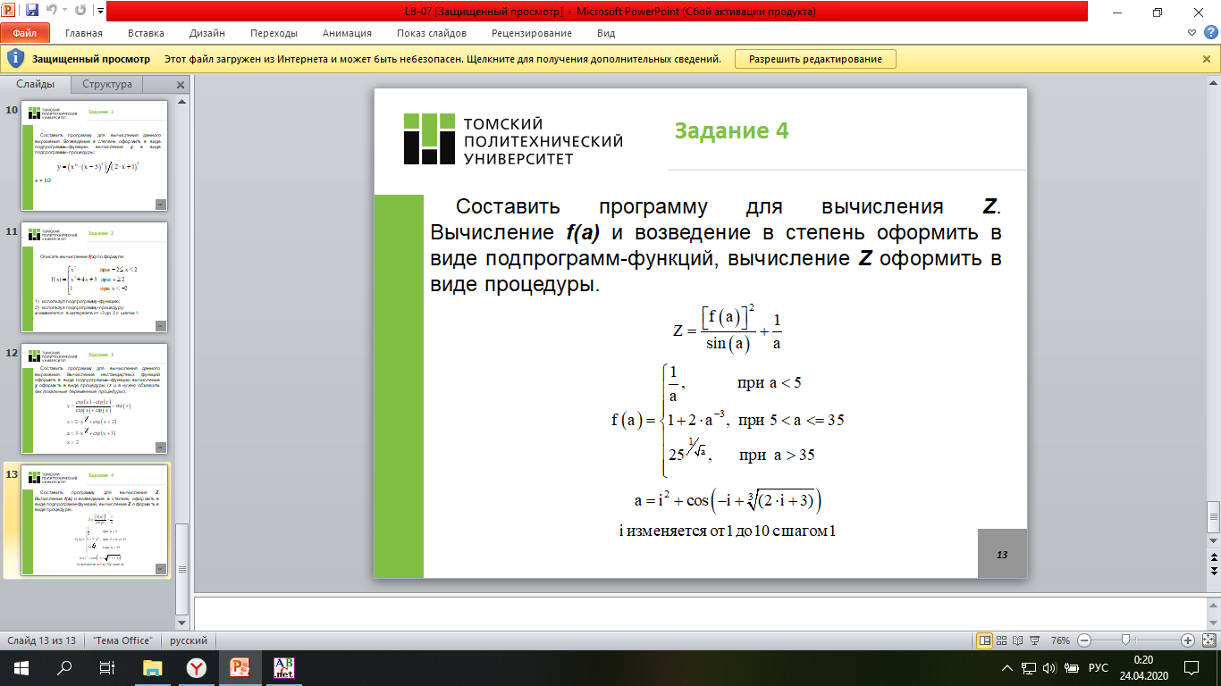

**Программнаяреализация**

Program L7_4;

var

Z,y,a,i,x:real;

function pow(x,n:real):real;

begin

result:=exp(ln(x)*n)

end;

function f(a:real):real;

begin

if a<5 then

result:=1/a

else

if a>35 then

result:=pow(25,1/sqrt(a))

else

result:=1+2*pow(a,-3)

end;

procedure g(a:real; var z:real);

begin

z:= (sqr(f(a))/sin(a))+(1/a)

end;

begin

i:=1;

repeat

a:=sqr(i)+cos(-i+pow(2*i+3,1/3));

g(a,z);

writeln('i=',i:3,' Z=',z:7:3);

i:=i+1;

until i>10 ;

end.

**Ответ**

i= 1 Z= 0.898

i= 2 Z= 0.158

i= 3 Z= -5.473

i= 4 Z=-11.294

i= 5 Z= -1.137

i= 6 Z= -5.956

i= 7 Z= -2.495

i= 8 Z= 2.279

i= 9 Z= 6.529

i= 10 Z= 17.067

**Выводы**

В ходе работы были изучены процедуры и функции и использованы для решения заданий.